Идея сортировки файлов основана на понятии “отрезок” или “интервал”. Это такая последовательность элементов сортируемого файла, которая уже отсортирована в соответствии с условиями задачи. Предположим, что требуется отсортировать по возрастанию последовательность чисел, находящихся в файле:



Сортировка файлов предполагает два процесса, реализуемых поочередно: распределение отрезков по двум файлам в шахматном порядке и так называемое слияние содержимого двух файлов в один. Сортировку файлов можно проводить с применением 3 или 4 файлов.

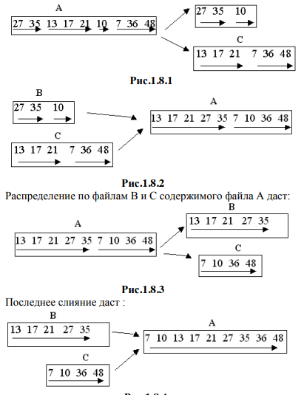

Таким образом, в файле A все элементы оказываются полностью отсортированными. При слиянии двух отрезков надо читать числа из обоих файлов и записывать наименьшее из них в результирующий файл. При распределении отрезков во двум другим файлам признаком окончания отрезка является прекращение роста читаемых элементов. Поэтому схема алгоритма не приводится, так как вышеизложенная идея очень проста.